Andre økt – minivolleyball nivå 1 og 2
Fangelek i sirkel
5-6 barn danner en sirkel ved å holde hverandre i hendene. Fangeren står utenfor sirkelen og sier navnet på det barnet som står lengst unna. Fangeren skal nå forsøke å fange det barnet. Alle i sirkelen skal forsøke å forhindre fangeren i å røre barnet ved å dreie rundt, mens de fortsetter å holde hverandre i hendene.
Øvelser med ball - parvis
- Kast ballen til makkeren din som fanger den. Kan også gjøres sittende på knærne eller på rompa.
- Stuss ballen til makkeren din som fanger den.
- Barn 1 står med ryggen til barn 2 som kaster ballen og roper "nå". Barn 1 snur seg rundt og griper ballen. Avstand mellom barna ca. 5-6 m.
- Barn 1 og barn 2 står med ryggen mot hverandre. Barn 1 kaster en høy ball over barn 2 som løper etter ballen og griper den etter at den har dabbet i gulvet.
- Barn 1 og barn 2 står med ryggen mot hverandre. Barn 1 kaster en høy ball over barn 2 som griper den før den treffer gulvet.
- Kast ballen mot veggen og la den dabbe i gulvet før makkeren din griper ballen.
- Et barn på hver side av nettet. Kast ballen til hverandre.
- Et barn på hver side av nettet. Lag en liten bane og spill mot hverandre. Det er om å gjøre å få ballen i gulvet på den andre siden.

Øvelser for å trene på baggerslagkast
Øvelse 1:
To barn på hver side av nettet. Ballen kastes frem og tilbake over nettet. Når ballen er kastet over nettet bytter barna på samme side plass. Ballen kastes med baggerslagkast.
Øvelse 2:
Som øvelse 1, men med oppstilling foran/bak hverandre. Barna bytter plass når ballen har passert nettet.
Øvelse 3:
Ballen kastes frem og tilbake over nettet med baggerslagkast. Den som ikke griper ballen skal løpe til baklinjen og berøre en kjegle. Barna bytter plass når ballen har passert nettet.

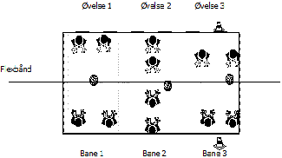
Å få plass til alle barna kan ofte være en utfordring. Løsningen kan være å innføre et venteværelse. Her kan man plassere et lag slik at tre lag spiller på en bane. Selve ballvekslingene spilles på samme måte som over, og lagene kan spille korte kamper til 1, 2 eller 3 poeng. Når kampen er slutt rykker lagene en plass videre. Det laget som er i venteværelset har en ball klar og setter neste kamp i gang med det samme.

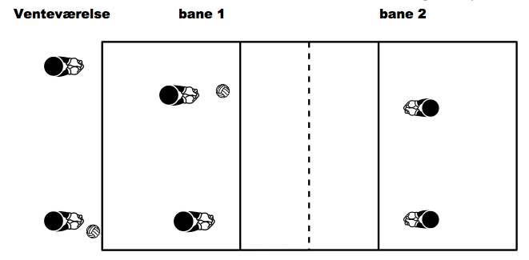

Evaluering, hva har du lært?
Her et par spørsmål dere kan snakke om etter timen. En slik samtale hjelper barna til å innarbeide navn på de ulike slagene, og de blir bevisste på hva som lønner seg i øvelsene og i spillet.
Hvordan skal du holde ballen når du kaster med baggerslagkast? (Ballen holdes på siden og armene er strake)
- Hvordan avvikles kastet? (rompa ut og kast med strake armer)
- Kan du nevne noen nøkkelord til baggerslagkastet? (Hold ballen med strake armer, hendene holdes på siden av ballen, skuldrene løftes, rompa ut)
- Hva er det vanskeligste med å rotere? (Å huske hvilken vei jeg skal rotere, å rekke å komme på plass før ballen kommer m.m.)

